Козацька Україна наприкінці 50 – 80-х рр. XVII ст. (ЗНО з історії України)
Історія в школі 28.04.2023

Внутрішньо- та зовнішньополітична діяльність гетьманів козацької України. Гетьманування І. Виговського.
Після смерті Б. Хмельницького Старшинська рада до повноліття Юрася Хмельницького обрала гетьманом Івана Виговського, який був генеральним писарем і відзначився в розбудові Генеральної військової канцелярії.
Внутрішня і зовнішня політика:
- збереження союзницьких стосунків з Московським царством;
- підписання мирного трактату з шведським королем, який визнав незалежність України;
- невдоволення певної частини селянства, виступ очолили підтримані Москвою полтавський полковник М. Пушкар і запорізький кошовий Я. Барабаш, які прагнули гетьманства; заколот придушено (1658 р.);
- обставини змусили І. Виговського шукати іншого союзника, відновлення союзу з Кримським ханством;
- досягнення угоди про перемир’я з Річчю Посполитою.
Ухвалення Гадяцького договору. 6 вересня 1658 р. було укладено Гадяцький договір з Польщею (автором проекту домовленостей був Юрій Немирич):
- Україна (у складі Брацлавського, Київського та Чернігівського воєводств під назвою «Велике князівство Руське»), Польща і Литва утворювали федерацію трьох самостійних рівноправних держав;
- Велике князівство Руське очолював гетьман з довічною владою;
- збройні сили мали становити 30 тис. козаків і 10 тис. найманців;
- Велике князівство Руське не мало права на зовнішню політику;
- окремий монетний двір для карбування грошей;
- відновлення великого землеволодіння, кріпацтва, повинностей;
- скасування церковної унії, свобода віросповідання, слова, друку;
- польські та литовські війська не мали права перебувати на території Руського князівства.
Московсько-українська війна 1658-1659 рр. Договір був більш виваженим і чітким, ніж «Березневі статті», але йому не судилося бути втіленим у життя. Московія розпочала відверту агресію проти України, розпочалася українсько-московська війна 1658-1659 рр. Головна битва відбулася 28 червня 1659 р. під Конотопом. І. Виговський з союзниками татарами завдав нищівної поразки московській армії. Але вже у вересні 1659 р. козаки на раді висловили гетьманові недовіру і він зрікся булави й виїхав на рідну Волинь.
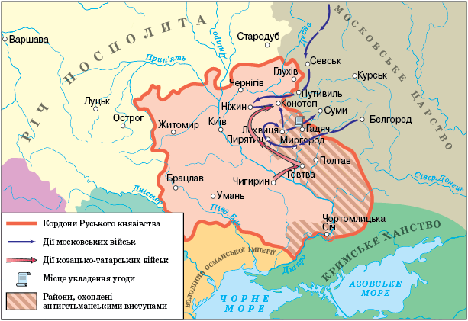
В історичній літературі для періоду громадянських воєн, вторгнень іноземців в Україну, її поділу між іноземними державами, розколу Гетьманщини, жахливого спустошення Правобережжя вживається назва «Руїна».
Причини Руїни:
- активне втручання у внутрішні справи й пряма агресія проти Гетьманщини Московії, Речі Посполитої, Криму, Туреччини;
- загострення суперечок у середовищі національної еліти;
- виникнення гострих соціальних конфліктів, охоплення значної частини народних мас бунтівними настроями.
Гетьманування Юрія Хмельницького. Новий гетьман під тиском московських військ підписав Переяславські статті (1659 р.), які значно обмежували права України:
- московські воєводи отримали право прибути з військом не тільки в Київ, а й у Брацлав, Ніжин, Переяслав, Умань, Чернігів;
- Україна не мала права переобирати гетьмана без дозволу царя;
- гетьман не мав права призначати полковників і старшину без згоди козацьких рад;
- Українська держава втрачала незалежність, перетворюючись на автономну частину Московії. Українсько-московські війська 1660 р. зазнали невдачі під Чудновом, наслідком чого стала українсько-польська Слободищенська угода 1660 р., яка розроблялася на основі Гадяцького договору:
- скасування Переяславських статей 1659 р., розрив союзу з Московією, відновлення зв’язків з Польщею;
- вилучення статті про Велике князівство Руське, зроблено інші невигідні для України зміни, лише автономія у Польщі.
Поділ Гетьманщини.
Після низки невдач у внутрішній і зовнішній політиці Ю. Хмельницький зрікся булави. Державна територія України поділилася на Правобережну та Лівобережну (1663 р.).
Гетьманування П. Тетері. Політика гетьмана Правобережжя (1663—1665 рр.):
- прагнення відновити престиж гетьманської влади, не загравав ні з старшиною, ні з козацькими низами;
- намагання об’єднати Україну в межах Польської держави;
- поновлення союзу з Кримським ханством, пошук шляхів порозуміння з Московією;
- намагання згуртувати навколо себе козацьку старшину.
Гетьманування І. Брюховецького. Політика гетьмана Лівобережжя (1663-1668 рр.):
- обраний на Чорній раді поблизу Ніжина, загравав з козацькими низами та «черню»;
- підписав Батуринські статті (1663 р.) з московським урядом — зобов’язання безплатно забезпечувати продуктами московські гарнізони в українських містах, заборона на продаж хліба татарам і на Правобережжя, рішення про перепис усіх козаків, міщан і поселян, заборона купцям везти на продаж у Московію тютюн і вино;
- перший український гетьман, який особисто поїхав до Москви, там одружився, отримав боярство;
- підписані Московські статті 1665 р. були особливо важкі для України, збирання податків покладалося на московських воєвод, вони з військом мали право перебувати майже в усіх великих українських містах (крім тих, що раніше: Канів, Кременчук, Новгород-Сіверський, Остер, Полтава та інші, а також у фортеці Кодак).
Політика І. Брюховецького викликала повстання та його вбивство.
30 січня 1667 р. Московія та Річ Посполита уклали Андрусівське перемир’я:
- під владою Москви залишалася Лівобережна Україна і на два роки — Київ, Польщі — Правобережжя;
- Запорізька Січ переходила під контроль обох держав.
Андрусівський договір був укладений таємно, без погодження з Україною. Він перекреслював багато здобутків Національно-визвольної війни українського народу, узаконював насильницький поділ українських земель між сусідніми державами, був важким ударом по козацькій Україні.
Гетьманування П. Дорошенка. П. Тетеря спирався на підтримку Польщі, що викликало невдоволення ним і зрештою призвело до його зречення. 1665 р. гетьманом Правобережної України став Петро Дорошенко:
- намагання об’єднати всі українські землі та здобути для них незалежність, якщо це не вдасться — допускав іноземну протекцію, уклав Корсунські статті 1669 р. з Османською імперією (допомога турецького султана у здобутті незалежності на території від Перемишля і Самбора до. Севська і Путивля, титул гетьмана залишався довічно і спадково за родом Дорошенка, українське населення звільнялося від податків на користь султана);
- створення 20 тис. найманого війська сердюків (серденят);
- досягнення поєднання сильної гетьманської влади з діяльністю генеральних і старшинських рад;
- установлення на українському кордоні нової митної лінії, карбування власної монети;
- підтримка київського митрополита Й. Тукальського, який перебував у гетьманській столиці Чигирині.
Гетьман Правобережної України П. Дорошенко (1665-1676 рр.) заслужив прізвисько «Сонце Руїни». Йому навіть вдалося в 1668 р. стати гетьманом усієї України, але закріпити свій успіх він не зміг. Війська Московії, Речі Посполитої, татари, а також «свої» претенденти на владу не дали можливості зберегти єдність держави.
Гетьманування Д. Многогрішного. Політика гетьмана Лівобережжя (1669-1672 рр.):
- підписав Глухівські статті (московські воєводи залишалися лише в п’яти містах, не маючи права втручатися у внутрішні справи, реєстр встановлювався у кількості 30 тис. козаків, податки збиралися лише козацькою старшиною, заборона зовнішніх зносин);
- зближення з політикою П. Дорошенка, переговори з турками;
- обстоювання справжньої автономії України, виступав за сильну одноособову владу. Старшина організувала змову проти нього, арештувала й відправила до Москви, звідки його заслали в Сибір.
Гетьманування І. Самойловича. Політика гетьмана Лівобережжя (1672-1687 рр.):
- підписав Конотопські статті, які погіршували становище України, порівняно з Глухівськими (заборона гетьману судити й увільняти генеральну старшину); намагання створити аристократичну державу з міцною гетьманською владою;
- проголошення гетьманом обох берегів Дніпра 1674 р., фактично після зречення Дорошенка (1676 р.);
- досягнення певної стабілізації, про що свідчило піднесення культури, будівництво низки славетних церков (Троїцький собор Густинського монастиря, Преображенський собор Мгарського монастиря).
Османська імперія розпочала активні воєнні дії на Правобережжі. Польща змушена була підписати Бучацький договір (1672 р.), за яким віддавала Туреччині Подільське воєводство з Кам’янцем, Правобережжя мало бути незалежним на чолі з гетьманом П. Дорошенком (перше використання у міжнародному договорі терміну «Українська держава»).
Чигиринські походи турецько-тагарського війська. Турки оголосили гетьманом Правобережжя Ю. Хмельницького і в 1677 р. рушили на Чигирин. Облога тривала три тижні. Не змогли його повністю захопити. 1678 р. було організовано Другий чигиринський похід, столиця Б. Хмельницького була зруйнована і захоплена після місячної облоги.
Занепад Правобережжя. І. Самойлович організував 1678-1679 рр. «Великий згін», переселяючи мешканців з Правобережжя на Лівобережжя. Воєнні дії між Москвою й Османською імперією та Кримським ханством закінчилися підписанням 13 січня 1681 р. Бахчисарайського мирного договору:
- кордон встановлювався по Дніпру, за турками закріплювалися Південна Київщина, Поділля;
- протягом 20 років землі між Південним Бугом і Дніпром мали залишатися незаселеними;
- територія Лівобережжя, Київ і Запоріжжя визнавалися за Московським царством.
6 травня 1686 р. між Московією і Річчю Посполитою був укладений «Вічний мир»:
- визнання за Московським царством Лівобережжя, Києва і Запоріжжя;
- Північна Київщина, Волинь і Галичина залишалися під владою Речі Посполитої;
- Брацлавщина і Південна Київщина ставали нейтральною зоною;
- православним Польщі гарантувалося вільне віросповідання;
- Московія розривала договори з Османською імперією, вступала до військового союзу з Річчю Посполитою і до антитурецької «Священної ліги».
Наслідок Руїни. Україна була роздерта між Московією, Османською імперією і Річчю Посполитою.
Запорізька Січ у складі Гетьманщини. Економічне і політичне життя:
- основу господарства становили промисли, значний рівень ремесла і торгівлі;
- у господарському житті основними були зимівники — хутірські господарства, утримання худоби;
- залежність від гетьманської платні та царського жалування;
- продовжувала відігравати роль основного захисника України від нападів турків і татар;
- підлягала владі гетьмана, зберігаючи автономію, часто ставала в опозицію до гетьманської влади;
- незважаючи на заборону проводила власну зовнішню політику.
Тривалий час на Запорізькій Січі в цей період кошовим отаманом був Іван Сірко. Він відзначився в боротьбі з турецько-татарськими загарбниками, здійснив низку вдалих походів на суші та на морі, зокрема першим форсував Сиваш, роблячи похід на Крим. Ні він, ні його попередники і наступники не завжди виявляли мудрість і політичну далекоглядність, а часом навіть ставали на бік відвертих ворогів Української держави.
Адміністративно-територіальний устрій Слобідської України. На схід від Гетьманщини, на кордоні з Московією були землі, які отримали назву Слобожанщина, або Слобідська Україна. Масові переселення українців на ці землі випали на середину XVII ст. Економічне та політичне життя краю:
- спочатку діяло право займанщини: кожний переселенець мав право привласнити собі стільки землі, скільки міг обробити, згодом земельні ділянки розподіляли між переселенцями;
- селяни часто оселялися на землях полкової чи сотенної старшини, тому повинні були їй допомагати в обробці землі;
- формування п’яти козацьких полків — Ізюмський, Острогозький, Охтирський, Сумський і Харківський;
- полки були не тільки військовими, але й адміністративно-територіальними одиницями, ними керували полковники, яких обирали довічно, часто траплялося успадкування посади;
- слобідські полковники підпорядковувалися безпосередньо бєлгородському воєводі, склад слобідських полків не був постійним;
- кожен полк у різний час і окремо отримував царську жалувану грамоту, де визначалися його права.
Особливості адміністративно-територіального устрою Лівобережної Гетьманщини:
- перебування у складі Московського царства на правах автономії;
- керував гетьман, якого обирала старшинська рада на невизначений термін, затверджував цар;
- з кожним новим гетьманом влада підписував новий договір;
- загальновійськову (генеральну) раду скликали за обставинами, вона перестала бути законодавчо-розпорядчим владним органом, її замінила Старшинська рада;
- існування 10 козацьких полків, полки були не лише військовими, а й адміністративно-територіальними одиницями, ними керували полковники, яких обирали полкові ради;
Отже, між Слобідською Україною та Гетьманщиною існували певні відмінності.
Особливості господарського життя:
- головне заняття — сільське господарство, провідне становище зернових, зростання ролі технічних культур;
- розвиток ремесел, промислів, торгівлі, використання найманої праці, дрібнотоварне виробництво;
- ярмаркова торгівля, активна зовнішня торгівля, деяке послаблення зв’язків із Західною Європою.
Особливості церковного життя:
- намагання Москви встановити вплив над київською митрополією;
- Москва добилася обрання митрополитом свого прихильника Г. Четвертинського, якого висвятив уже московський патріарх;
- під тиском Московії й Османської імперії константинопольський патріарх погодився на підпорядкування Київської митрополії Московському патріархатові (1686 р.).
Шедеврами церковної архітектури періоду були Троїцький собор Густинського монастиря (1674-1676), Троїцький собор Троїцько-Іллінського монастиря в Чернігові (1679-1689 рр.), збудований за кошти І. Мазепи, а також Покровський собор у Харкові (1689 р.).
Хронологічний довідник
1658 р. — Гадяцький договір.
1659 р., 28-29 червня — розгром московської армії козацько-татарським військом І. Виговського під Конотопом.
1667 р. — Андрусівське перемир’я.
1669 р. — Корсунська угода рішення; визнання Правобережною Гетьманщиною протекторату Османської імперії.
1681 р. — Бахчисарайський мирний договір.
1686 р. — «Вічний мир» між Московським царством і Річчю Посполитою; підпорядкування київської митрополії Московському патріархатові.
Персоналії
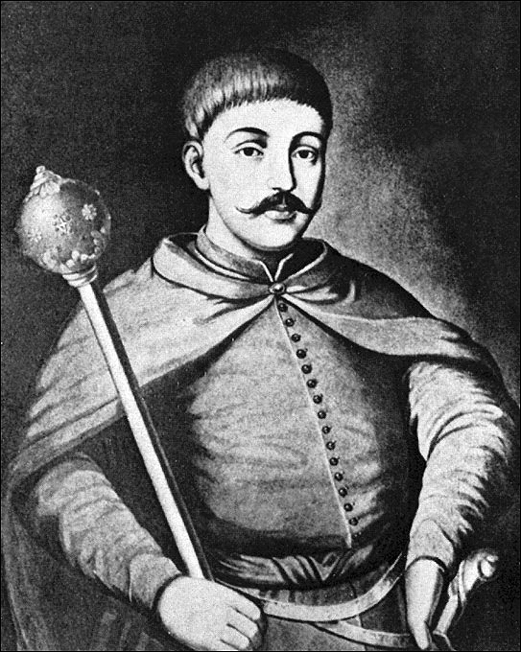
Брюховецький Іван (р. н. невідомий — 8(18).06.1668, під Опішнею, тепер Зіньківського р-ну Полтавської обл., похований у Гадячі, нині Полтавської обл.) — політичний і військовий діяч. 1659-1663 рр. Брюховецький був кошовим отаманом («кошовим гетьманом») Запорізької Січі, умілий оратор і демагог. У червні 1663 на Чорній раді поблизу Ніжина Брюховецького обрано гетьманом Лівобережної України. Першим з гетьманів відвідав Москву (1665), де йому було надано титул боярина, у грудні 1665 підписав Московські статті, які значно обмежували державні права Гетьманщини, посилили її адміністративну і фінансову залежність від Московії. На початку 1668 року виступив проти Москви, але коли козаки дізналися про вступ на Лівобережжя військ П. Дорошенка, повстали проти Брюховицького і вбили його.
Виговський Іван (р. н. невідомий — 16(26).03.1664, побл. с. Вільхівець, нині Черкаської обл., похований у Вел. Скиті біля с. Рудка Гніздичова, Галичина) — видатний політ., держ. і військ. діяч. 1648 призначений ген. писарем. В. виконував найважливіші доручення Б. Хмельницького, один з його найближчих радників. 1657 на Корсунській раді обраний гетьманом України. Продовжував політику Б. Хмельницького на досягнення повної незалежності України. 1657-1658 ліквідував заколот Барабаша — Пушкаря. 6(16).09.1658 уклав Гадяцький договір з Польщею. В. проявив блискучий полководницький талант і здобув перемогу над московськими військами у Конотопській битві 28-29.06(8-9.07). 1659, проте скористатися з неї не зміг через внутріполітичну ситуацію в Україні, що змусила його у жовтні 1659 зректися булави.
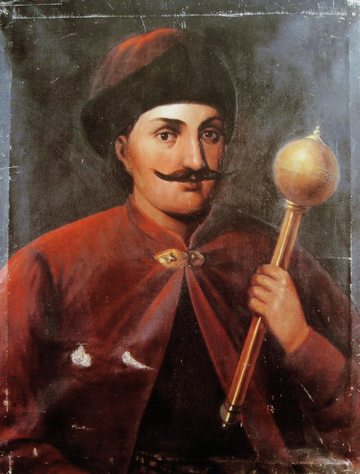
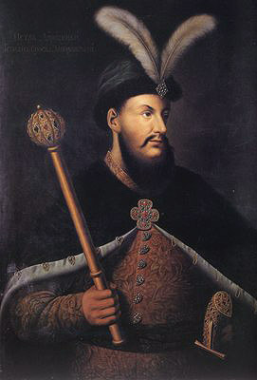
Дорошенко Петро (1627, Чигирин, тепер Черкаської обл. — 19.11.1698, с. Ярополче під Москвою) — видатний політичний і військовий діяч. Дорошенко — противник союзу з Москвою, підтримував гетьмана І. Виговського. 10.10.1665 правобережні полковники обрали цього старшину гетьманом Правобережної України. Провів ряд важливих реформ. Дорошенко створив постійне 20-тис. наймане військо — т. зв. сердюки (серденята), почав карбувати власну монету, намагався колонізувати нові степові території, часто скликав козацькі ради, щоб почути думку народних мас. Стратегічною метою політики гетьмана було об’єднання України. 8.06.1668 це йому вдалося — Дорошенко обраний гетьманом обох берегів Дніпра, але на лічені місяці. Восени 1669 він уклав союзний договір з Османською імперією, в основу якого була покладена угода 1651 між Б. Хмельницьким і турецьким султаном. Дорошенко вів тривалу боротьбу з Польщею за Правобережну Україну, але змушений восени 1676 зректися з гетьманства.
Многогрішний Дем’ян (бл. 1630, Короп, тепер Чернігівської обл. — після 1701, Іркутськ, нині РФ) — держ. і військ. діяч. Гетьман Лівобережної України (1669-1672). Підтримував гетьмана П. Дорошенка, але обставини змусили М. піти на укладення Глухівських статей і проголошення 9(19).03.1669 гетьманом. Намагався проводити політику, спрямовану на захист держ. інтересів України. Козацька старшина при підтримці Москви у ніч на 13.03.1672 арештувала М., домоглася його заслання на Сибір. 1696 постригся у ченці.
Немирич Юрій (1612, Овруч, нині Житомирська обл. – 1659, с. Свидовець, тепер Бобровицького р-ну Чернігівської обл.) — держ. діяч, дипломат. Навчався у кількох європ. ун-тах. Н. належав до магнатів протестантської віри, 1657 перейшов у віру предків — православну. Ген. писар за часів гетьмана І. Виговського. Як дипломат сприяв укладенню Корсунської угоди зі Швецією та Гадяцького договору, один із творців концепції Вел. князівства Руського. Учасник Конотопської битви. Убитий під час промосковського перевороту. Н. — автор кількох друкованих праць («Роздуми про війну з московитами», «Паноплія» та ін.), один з перших укр. гуманістів, попередник Г. Сковороди.
Самойлович Іван (р. н. невідомий — 1690, Тобольськ, тепер Тюменської обл., РФ) — політ. і держ. діяч. С. — гетьман Лівобережної України (1672-1687). На деякий час (1676-1681) став гетьманом усієї України, але внаслідок Бахчисарайського договору 1681 втратив владу над Правобережною Україною. С. був прихильником сильної гетьманської влади, намагався зробити її спадковою. За час його правління поступово відроджується екон. життя Гетьманщини. На Коломацькій раді 1687 гетьмана було скинуто, арештовано, а згодом заслано у Сибір, де він і помер.
Сірко Іван (між 1605 і 1610, Мерефа, нині Харківська обл. — 1(11).08.1680, хутір Грушівка, тепер с. Іллінка Томаківського р-ну Дніпропетровської обл., похований побл. с. Капулівка, нині Нікопольського р-ну Дніпропетровської обл.) — військ. і політ. діяч. Багато разів обирався кошовим отаманом Запорізької Січі. Організував похід на Акерман, що призвело до розпаду українсько-польсько-татарської коаліції й не дало можливості скористатися з блискучої перемоги під Конотопом. С. 1663 уперше став кошовим отаманом Запорізької Січі, прославився перемогами над кримськими татарами. Московською владою був засланий у Тобольськ. 1673 С. звільнений, знову відзначився у походах проти турецько-татарських військ.
Тетеря Павло (Моржковський-Тетеря; бл. 1620-1622 — квітень 1671, Адріанополь, (Едірне), Османська імперія, тепер Туреччина) — політ., держ. і військ. діяч, дипломат. Гетьман Правобережної України (1663-1665). Намагався об’єднати Україну. Зустрічався з турецьким султаном в Адріанополі (Едірне) 1670, там же через рік був отруєний, похований в одній з православних церков.
Хмельницький Юрій (бл. 1641, Суботів, тепер Чигиринського р-ну Черкаської обл. — 1685, Кам’янець-Подільський, нині Хмельницька обл.) — політ., держ. і військ. діяч. Молодший син Б. Хмельницького. 1659 був обраний гетьманом (хоча на раді в Білій Церкві не було більшості козаків). Слабовільний, нерішучий, позбавлений військ. і політ. хисту, X. постійно потрапляв у залежність від Московії, Польщі, Туреччини. Підписав невигідні Переяславські статті 1659, Слободищенський трактат 1660. X. у січні 1663 зрікся булави і постригся в ченці. Турки проголосили його 1677 гетьманом на правах васала. Називав себе «князем Сарматським, малої Росії-України, вождем Війська Запорізького». Після Бахчисарайського договору 1681 позбавлений гетьманства, 1685 знову призначений, того ж року страчений турками.
Терміни та поняття
«Великий згін» — виконання наказу гетьмана І. Самойловича перегнати населення пд. Київщини на Лівобережжя 1678-1679, щоб уникнути загрози нападу турків і перешкодити Ю. Хмельницькому збільшувати лави його прибічників за рахунок мешканців Правобережжя. Внаслідок цього знелюднена вел. частина Київщини перетворилася на пустку.
Руїна — назва, вживана в іст. л-рі для означення періоду громадянських війн, вторгнень іноземців в Україну, її поділу між Річчю Посполитою, Османською імперією та Московією, розколу Гетьманщини, страхітливого спустошення Правобережжя; криза укр. державності у 60-70-х рр. XVII ст., розорення України.
Чигиринські походи — військ. походи турецько-татарської армії 1677-1678 на Чигирин (тепер Черкаська обл.). Перший Ч. п. закінчився невдачею. У червні 1678 року 200-тис. армія під командуванням візира Кара-Мустафи розпочала другий похід. 120-тис. військо під командуванням гетьмана І. Самойловича і воєводи Г. Ромодановського у серпні 1678 відійшло на лівий берег Дніпра. Проте турецько-татарська армія була виснажена й відступила з України. Наслідком Ч. п. стало підписання Бахчисарайського миру.

